
Ծրագրային ապահովման անվտանգություն
Լաբորատոր աշխատանք №1
Թեմա․ Համակարգչի հատկանիշների ստացում
Դանիելյան Հասմիկ լաբ-4

Նպատակ
Ուսումնասիրել օպերացիոն համակարգի միջոցով համակարգչի հիմնական ապարատային (hardware) և ծրագրային հատկանիշների ստացման մեթոդները: Հասկանալ «System Fingerprint»-ի գաղափարը և դրա դերը ծրագրային ապահովման պաշտպանության հարցում:

Աշխատանքի ընթացք
Մաս 1 — Windows միջավայր
Այս փուլի նպատակն է Windows օպերացիոն համակարգի ներկառուցված գործիքների միջոցով ստանալ համակարգչի եզակի ապարատային և ծրագրային տվյալները, որոնք անհրաժեշտ են System Fingerprint-ի ձևավորման համար:

Օգտագործված հրամաններ և արդյունքներ
CPU ID-ի ստացում, ՕՀ-ի տարբերակի և RAM-ի ստացում: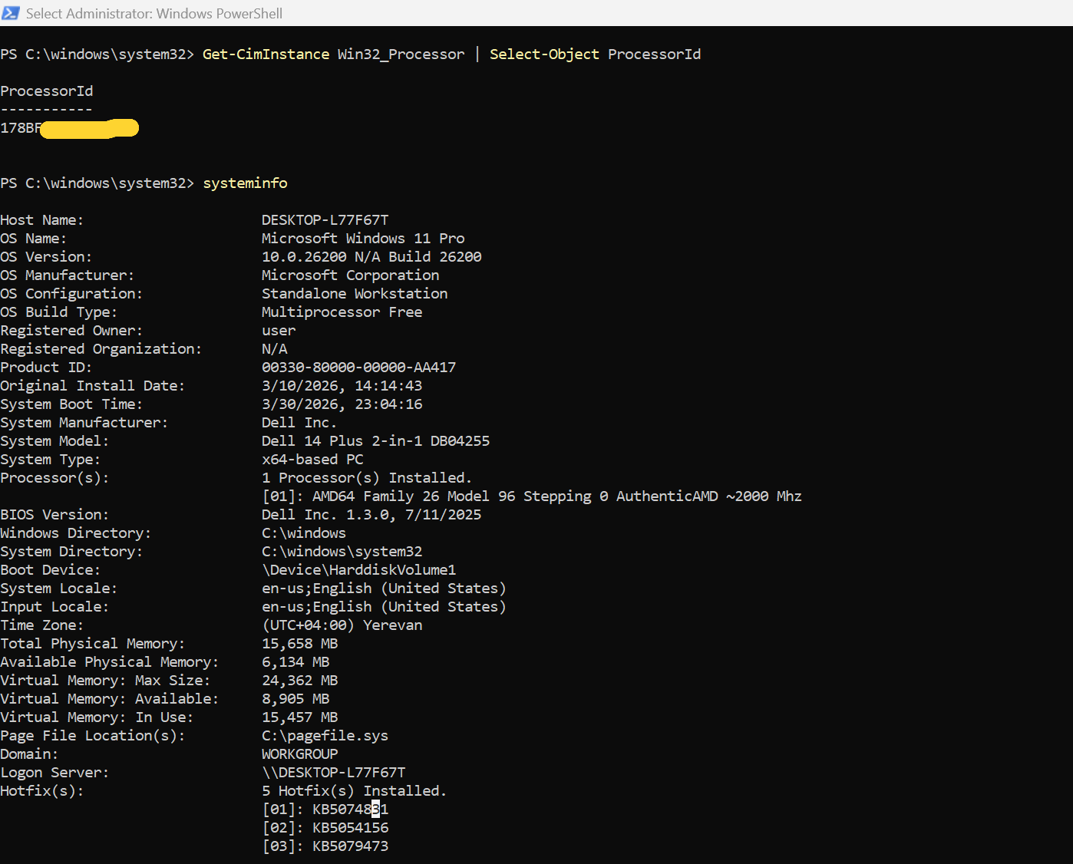
Սկավառակի սերիական համարի (Disk Serial) ստացում:
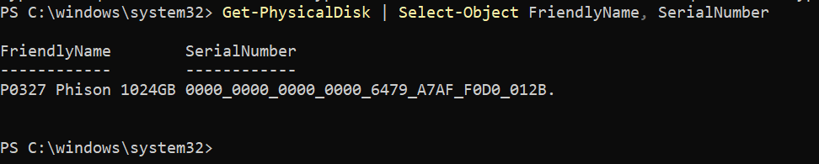
MAC հասցեի ստացում:
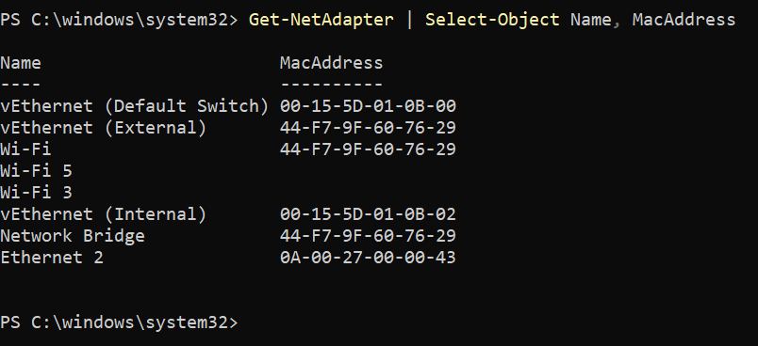
Մաս 2 — Linux (bash script)
Այս փուլի նպատակն է ստեղծել ավտոմատացված Bash սկրիպտ, որը Linux օպերացիոն համակարգում կհավաքագրի համակարգի հիմնական ապարատային և ծրագրային տվյալները մեկ հրամանի միջոցով:
Սկրիպտի ստեղծում և կոդը
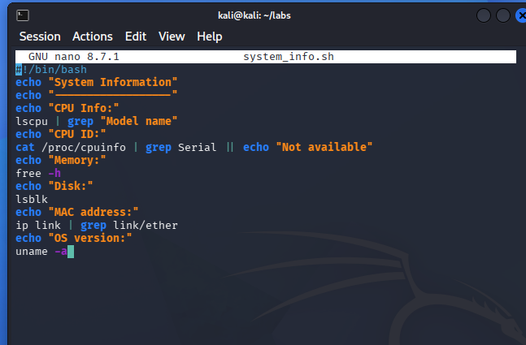
Գործարկման քայլերը
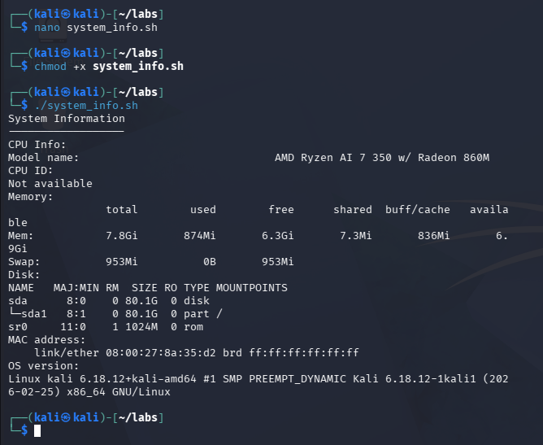
lscpu — Ցույց է տալիս պրոցեսորի ճարտարապետության մանրամասները:
free -h — Ցույց է տալիս օգտագործվող և ազատ հիշողությունը մարդուն ընթեռնելի (GB, MB) ձևաչափով:
lsblk — Թվարկում է բոլոր բլոկային սարքերը (կոշտ սկավառակները):
ip link — Օգտագործվում է ցանցային ինտերֆեյսների և MAC հասցեների դիտման համար:
uname -a — Տրամադրում է տեղեկատվություն OS-ի միջուկի (Kernel) և տարբերակի մասին:

Մաս 3 — C++ ծրագրային նախագիծ
Այս փուլի նպատակն է ստեղծել C++ ծրագիր, որը կօգտագործի օպերացիոն համակարգի հրամանները (system calls)՝ համակարգչի հիմնական բնութագրիչները ստանալու և էկրանին տպելու համար:
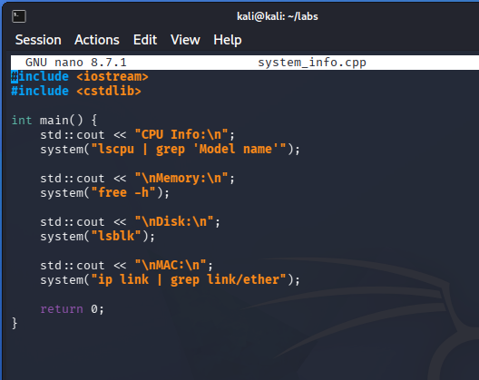
Կոմպիլյացիա և կատարում
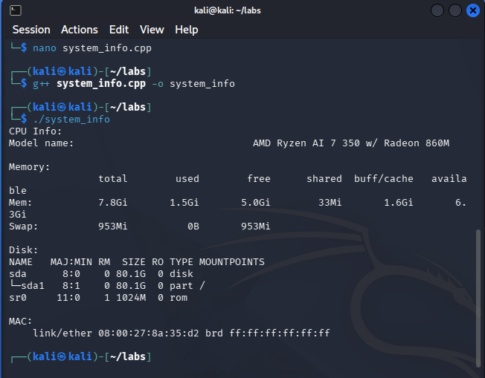

Լրացուցիչ առաջադրանք (Advanced) — System Fingerprint
Այս փուլի նպատակն է ստեղծել համակարգչի եզակի թվային նույնականացուցիչը (Fingerprint)՝ համակցելով մի քանի ապարատային պարամետրեր և դրանք փոխակերպելով հեշ-կոդի (Hash code): Սա հիմնարար մեթոդ է ծրագրային ապահովման լիցենզավորման և պաշտպանության համակարգերում:

4.1. Համակարգի մատնահետքի ձևավորման քայլերը
- Տվյալների ընտրություն: Որպես առավել կայուն և բնութագրիչ տվյալներ ընտրվել են հետևյալ 3 արժեքները.
  - CPU Model: Պրոցեսորի մոդելը:
  - MAC Address: Ցանցային քարտի ֆիզիկական հասցեն:
  - Disk Size: Կոշտ սկավառակի ընդհանուր չափը:
- Տվյալների միավորում և Հեշավորում (Hashing):
Բոլոր երեք տվյալները միացվել են մեկ տողի մեջ և փոխանցվել SHA-256 ալգորիթմին՝ եզակի ֆիքսված երկարությամբ կոդ ստանալու համար:

4.2. Իրականացումը Bash հրամանի միջոցով

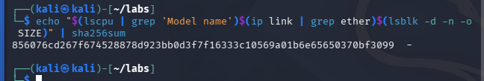

Հարցեր և Պատասխաններ (Report)
Այս բաժնում վերլուծվում են համակարգչի ապարատային նույնականացման առանձնահատկությունները և դրանց հետ կապված ռիսկերը:
1. Ինչու՞ է վտանգավոր միայն MAC հասցեի օգտագործումը:
- Պատասխան: MAC հասցեն կարելի է հեշտությամբ փոխել ծրագրային մակարդակով (MAC Spoofing): Եթե ծրագրային ապահովման լիցենզիան կապված է միայն MAC հասցեի հետ, ապա հաքերը կարող է իր համակարգչին տալ օրինական օգտատիրոջ MAC հասցեն և անարգել օգտագործել ծրագիրը: Բացի այդ, եթե օգտատերը փոխի իր ցանցային քարտը կամ օգտագործի արտաքին Wi-Fi ադապտեր, լիցենզիան կդադարի աշխատել:
2. Ո՞ր տվյալներն են ամենակայուն hardware binding-ի համար:
- Պատասխան: Ամենակայուն տվյալներն են CPU ID-ն (պրոցեսորի եզակի համարը) և Մայր սալիկի (Motherboard) սերիական համարը: Այս բաղադրիչները համակարգչի «սիրտն» են և սովորաբար չեն փոխվում սարքի ամբողջ կյանքի ընթացքում: Դրանց փոփոխությունը նշանակում է նոր համակարգչի ձեռքբերում:
3. Կարո՞ղ է VM-ում (Վիրտուալ մեքենա) փոխվել system fingerprint-ը:
- Պատասխան: Այո, և շատ հեշտությամբ: Վիրտուալացման ծրագրերը (օրինակ՝ VMware, VirtualBox) թույլ են տալիս կարգավորումների միջոցով ցանկացած պահի փոխել վիրտուալ սարքավորումների տվյալները՝ MAC հասցեն, պրոցեսորի միջուկների քանակը, RAM-ի չափը և սկավառակի ID-ն: Սա լուրջ մարտահրավեր է լիցենզավորման համակարգերի համար վիրտուալ միջավայրերում:
4. Ի՞նչ սահմանափակումներ ունի այս մոտեցումը:
- Hardware Upgrade: Եթե օգտատերը կատարի համակարգչի թարմացում (օրինակ՝ փոխի կոշտ սկավառակը կամ ավելացնի RAM), Fingerprint-ը կփոխվի, և լիցենզիան կդառնա անվավեր, ինչը կարող է դժգոհություն առաջացնել հաճախորդի մոտ:
- Privacy Concerns: Որոշ երկրներում hardware տվյալների հավաքագրումը կարող է դիտարկվել որպես անձնական տվյալների գաղտնիության խախտում:
- False Positives: Հնարավոր են դեպքեր, երբ ծրագրային սխալի պատճառով համակարգը սխալ նույնականացնի սարքը և արգելափակի օրինական օգտատիրոջ մուտքը:

Եզրակացություն (Conclusion)
Լաբորատոր աշխատանքի ընթացքում ուսումնասիրվեցին համակարգչի ապարատային և ծրագրային բնութագրիչների ստացման մեթոդները Windows և Linux միջավայրերում: Գործնականում կիրառվեցին PowerShell, Bash և C++ լեզուները՝ համակարգային տվյալներ հավաքագրելու համար:
Աշխատանքի արդյունքում հասկանալի դարձավ, որ System Fingerprint-ը հանդիսանում է ժամանակակից DRM (Digital Rights Management) և Anti-Piracy համակարգերի հիմնաքարը: Այն թույլ է տալիս ստեղծել կայուն կապ ծրագրային ապահովման և կոնկրետ ֆիզիկական սարքի միջև (Hardware Binding):
Սակայն, անվտանգության տեսանկյունից միայն ապարատային նույնականացումը բավարար չէ: Ինչպես ցույց տվեց վերլուծությունը, անվտանգության համակարգը պետք է լինի բազմաշերտ՝ ներառելով նաև լիցենզիաների կառավարիչներ (License Manager), կոդի մշուշապատում (Code Obfuscation) և հակա-դեբագինգի (Anti-Debugging) մեխանիզմներ՝ ապահովելու համար ծրագրային ապահովման լիարժեք պաշտպանությունը:

